Ignacio Zaragoza Seguín
24 de marzo de 1829 - 8 de septiembre de 1862
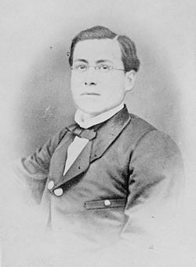
General Ignacio Zaragoza Seguín
Lugar de nacimiento | Presidio de Bahía del Espíritu Santo México, (hoy Goliad, Texas, Estados Unidos)
Lugar de defunción | Puebla, Puebla, México
Lealtad | Ejército Mexicano
Años de servicio | 1853 - 1862
Rango | General
Batallas/guerras | Revolución de Ayutla:  Guerra de Reforma:  - Batalla de Ahualulco  - Batalla de Silao  - Batalla de Calpulalpan  Segunda Intervención Francesa en México:  - Batalla de Las Cumbres  - Batalla de Puebla

